Einddocument

19 juni 2023

Hogeschool utrecht

Groep - 426

# Versiebeheer,

|  |  |  |
| --- | --- | --- |
| **Versie:** | **Toelichting**: | **Datum:** |
| 1.0 | Voorblad, gehele inleiding, indeling document gemaakt. | 15-04-2023 |
| 2.0 | 7s model toegevoegd theoretisch kader, aanleiding, filosofie en deel veranderidee. | 17-04-2023 |
| 3.0 | Afbakening klaargezet, veranderidee beschreven. | 18-04-2023 |
| 4.0 | Stakeholderanalyse gemaakt, stakeholderanalyse in theoretisch kader gezet, begin afbakening vraag 1, 2, 3 begin gemaakt. | 25-04-2023 |
| 5.0 | Fishbone diagram, context diagram, bpmn toegevoegd, mockups toegevoegd | 22-05-2023 |
| 6.0 | Extra bpmn toegevoegd | 23-05-2023 |
| 7.0 | Begin gemaakt implementatie plan | 25-05-2023 |
| 8.0 | Implementatieplan: IT Roadmap + Tijdlijn en mijlpalen kop geschreven | 05-06-2023 |
| 9.0 | Implementatieplan: Risicoanalyse + | 06-06-2023 |

# Voorwoord

Tijdens het veranderen van een proces of technologie ligt de nadruk vaak op hoe processen opnieuw in te richten of hoe een technologie zo te ontwerpen zodat het voldoet aan de doelen van de opdrachtgever. Bij deze veranderingen wordt vaak niet zo zeer gekeken naar hoe de eindgebruiker zijn gedrag moet bijstellen om deze nieuwe verandering te omarmen. Dit is vaak een stap die niet wordt meegenomen in projecten maar wel essentieel is voor de slagingskans van een project. Vandaar dit document, hoe de eindgebruiker tot omarming van nieuwe technologieën te bewegen.

# Inhoudsopgave

Versiebeheer, 1

Voorwoord 2

1. Inleiding, 4

Missie 4

Visie 4

Strategie 4

2. Theoretisch kader 5

De Caluwé kleurentheorie 5

7S-model 5

Stakeholderanalyse 6

Fasering van De Caluwé op basis van 5 stappen van Nadler (1977) en Peter Block (1981) 6

Fishbone diagram, 6

Context diagram: 7

SWOT-Analyse 7

People, Process, Technology 7

INK 7

Klaverblad 7

3. Stakeholderanalyse 8

Identificatie: 8

Classificatie 8

UI-Model: 9

Analyse: 9

4. Veranderstrategie 10

Aanleiding 10

Filosofie 10

Veranderidee 12

Wireframes/Mockups 13

BPMN 16

Afbakening GEBRUIK MODELLEN ALS 7S 18

Diagnose 19

Kern van het vraagstuk 19

5. Implementatieplan 20

Doelstellingen en scope 20

Tijdlijn en mijlpalen 20

Resources en budget 21

Risicoanalyse en migratiestrategieën 21

Communicatieplan 21

Test- en evaluatieplan 21

Training en acceptatie 21

6. Bronnen 23

# Inleiding,

## Missie

De missie van het Erasmus MC volgens zijn website ligt besloten en gaat als volgt:

“Het Erasmus MC staat voor een gezonde bevolking en excellente zorg door onderzoek en onderwijs.’’

## Visie

De ambities van het Erasmus MC volgen uit de volgende visie:

‘’het Erasmus MC is erkend leidend in innovaties voor gezondheid en zorg.’’

## Strategie

De strategie die het Erasmus MC eropna houdt staat verankerd in het “Koers23-strategiedocument”. De beoogde strategie in dat document is beknopt het richten op de volgende drie onderwerpen:

* Positioneren als partner
* Onderscheidend innoveren met inzet van technologie en data
* Aandacht voor medewerker en organisatie

# Theoretisch kader

### De Caluwé kleurentheorie

De Caluwé kleurentheorie is een theorie die culturen binnen organisaties onderscheidt en typeert d.m.v. kleuren. De Caluwé kleurentheorie onderscheid culturen in de volgende vijf kleuren:

* **Geeldrukdenkers**: Organisaties waarbij mensen pas veranderen als het eigen belang wordt meegewogen of wanneer ze verleid kunnen worden. Aanpak bij verandertrajecten in deze kleur zijn het bijeenbrengen van meningen en of standpunten en het vormen van machtsblokken. Verandertrajecten in deze kleur komen vaak voor bij zeer complexe zaken met meerde betrokken partijen of personen. Deze kleur kan worden getypeerd door het een politieke kleur te noemen.
* **Blauwdrukdenkers**: Organisaties die pas veranderen als van tevoren een duidelijk gespecificeerd resultaat vastlegt. Hierbij zijn ook de vooraf vastgelegde stappen naar dat resultaat toe ook van belang om blauwdrukdenkers te overtuigen. Deze kleur kan worden getypeerd door het een kleur van structuur te noemen.
* **Rooddrukdenkers**: Organisaties die ervan uitgaan dat mensen veranderen wanneer de juiste HRM-middelen worden ingezet. Beloning zal mensen verleiden tot verandering. Onder deze ‘beloning’ kunnen salaris, promotie, bonus of een goede beoordeling vallen. Of ‘straf’: demotie, slechte beoordeling, enz. ‘Sociaal’ is typerend voor de kleur rood.
* **Groendrukdenkers:** Bij groendenkers veranderen mensen pas als ze gemotiveerd zijn om te leren, als ze in leersituaties worden gebracht en als hen effectieve wegen worden aangereikt om een andere manier van doen te leren.
* **Witdrukdenkers:** Witdenkers geloven in continue verandering. Het gaat bij witdenkers om verandering mogelijk te maken in plaats van te sturen of te richten.

### 7S-model

Het 7S-model van McKinsey is een model dat een raamwerk biedt waarin de zeven belangrijkste elementen van een bedrijf getoetst, beoordeeld, gewijzigd of op elkaar afgestemd worden om zo de kansen op succes te vergroten. Het uitganspunt van dit model is dat een organisatie 7 elementen bezit die goed op elkaar afgestemd zijn. De 7 elementen zijn te verdelen in ‘hard’ en ‘zacht’.

Figuur : McKinsey 7S Framework

### Stakeholderanalyse

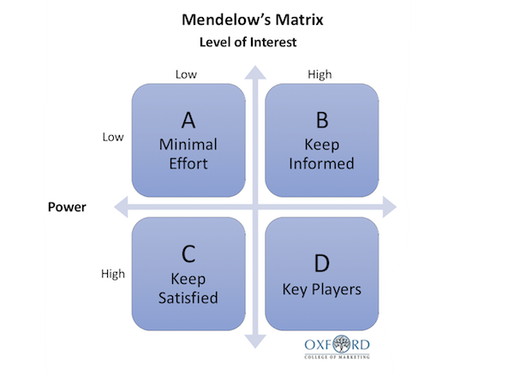In dit onderzoek komt de stakeholderanalyse aan bod. Een stakeholderanalyse is een methode om alle belanghebbenden van een organisatie te kunnen identificeren en te classificeren. Deze stakeholders zullen vervolgens om de banden met de organisatie in te zien geclassificeerd worden onder:

* **Interne stakeholders** – Stakeholders die deel uitmaken van de organisatie.

Figuur 2: Mendelow's Matrix

* **Externe stakeholders** – Stakeholders die betrokken zijn bij het onderzoek, maar geen onderdeel uitmaken van de organisatie.
* **Primaire stakeholders** – Stakeholders die direct belang hebben en veel invloed op het onderzoek.
* **Secundaire stakeholders** – Stakeholders die geen direct belang hebben bij het onderzoek, maar wel invloed.

Deze classificatie zal vervolgens visueel weergeven worden in een Mendelow matrix (zie figuur 2). Verder zullen de onderlinge relaties tussen de stakeholders zichtbaar worden in een UI-diagram.

### Fasering van De Caluwé op basis van 5 stappen van Nadler (1977) en Peter Block (1981)

De fasering van De Caluwé gaat over hoe een diagnose op te stellen voor het veranderplan. Dit gebeurd aan de hand van 5 stappen met bijbehorende activiteiten. Deze stappen inclusief activiteiten zijn de volgende:

|  |  |
| --- | --- |
| **Stap** | **Activiteit** |
| Stap 1 | * Identificeren van problematiek. * Besluit nemen om door te gaan. * Condities regelen. |
| Stap 2 | * Selecteren van vraagpunten. * Beslissen wie erbij betrokken zal worden. |
| Stap 3 | * Beslissen welke wijze van dataverzameling wordt gehanteerd. |
| Stap 4 | * Gegevens verzamelen, ordenen en checken. * Cross checks uitvoeren waar nodig. |
| Stap 5 | * Gegevens samenvatten. * Gegevens interpreteren. |
| Stap 6 | * Terugkoppelen. * Aanbevelingen (laten) doen. |
| Stap 7 | * Besluit nemen en handelen naar bevindingen. |

### Fishbone diagram,

Een fishbone diagram is een diagram/model wat word ingezet om de oorzaken van een probleem te achterhalen. Het probleem wordt weergeven rechts in een rechthoek en het onderwerp van de oorzaken van een probleem daar links van. Hoe meer oorzaak onderwerpen er zijn hoe meer visgraten er worden toegevoegd in het fishbone diagram. Een fishbone diagram ziet er als volgt uit:

Figuur : Fishbone diagram voorbeeld

### Context diagram:

Een contextdiagram geeft een overzicht van een systeem en de externe entiteiten waarmee het interacteert. Het definieert de systeemgrenzen, identificeert relevante externe entiteiten en visualiseert de informatie-uitwisseling. Het systeem wordt weergegeven als een entiteit, terwijl de externe entiteiten als blokken of cirkels buiten het systeem worden getoond. Pijlen geven de informatiestromen of interacties aan. Een contextdiagram helpt bij het begrijpen van de rol van het systeem, identificeert belanghebbenden, begrijpt gegevensstromen en legt afhankelijkheden vast, zonder in detail te treden over de interne werking ervan.

### SWOT-Analyse

Een SWOT-analyse is een hulpmiddel om de sterke en zwakke punten van een organisatie te identificeren, samen met de kansen en bedreigingen waarmee ze te maken heeft. Het evalueert zowel interne aspecten zoals middelen en vaardigheden, als externe factoren zoals markttrends en concurrentie. De resultaten helpen bij strategieformulering en besluitvorming, waardoor organisaties hun sterke punten kunnen benutten, zwakke punten kunnen aanpakken en kansen kunnen grijpen terwijl ze bedreigingen verminderen. Het is een nuttig instrument voor marketingplanning, productontwikkeling en risicobeheer.

# Stakeholderanalyse

## Identificatie:

|  |  |
| --- | --- |
| **Stakeholder** | **Toelichting** |
| **Patiënt** | Patiënt is stakeholder bij dit project aangezien er gewerkt wordt met de gegevens van de patiënt en omdat de uitkomsten van de ingevulde data in het dasboard zorgen voor een goede uitkomst voor de patiënt. |
| **Arts (gebruiker)** | De arts is de gebruiker van het dashboard. |
| **Projectgroep** | De projectgroep is verantwoordelijk voor de bouw van het dashboard, dit dashboard dient ingericht te worden n.a.v. de wensen en eisen van de gebruikers. |
| **Hogeschool Utrecht** | Hogeschool Utrecht is de bied deze opdracht aan vanuit het vak INNO en beoordeeld op basis van individuele inzet en het uiteindelijke groepsproduct. |
| **Electoraat AI Cont(opdrachtgever)** | Het Electoraat AI in de verpersoonlijking van Danielle Sent biedt de opdracht aan en ondersteunt de projectgroep in het bouwen van het dashboard en figureert als aanspreekpunt. |
| **Overheid** | De overheid is betrokken bij dit project door regels op te leggen met betrekking tot de bescherming van persoonsgegevens. Het projectteam dient hier rekening mee te houden. |
| **Contactpersoon UVA** | De contactpersoon vanuit de UVA waarbij het projectteam terecht kan omtrent vertrouwen in AI. |
| **Erasmusziekenhuis** | Erasmusziekenhuis is de instelling waarin het eindproduct zal worden gebruikt door stakeholders verbonden aan het ziekenhuis. |
| **Experts op verschillende vakgebieden** | Experts met betrekking tot-UX design (Koen van Turnhout), Expert met betrekking tot medisch vertrouwen in AI (Tina Wünn). |

## Classificatie

Hier worden de geïdentificeerd stakeholders geclassificeerd. Dit wordt gedaan op basis van:

* Interne-, externe- en interface stakeholders
* Primaire- en secundaire stakeholders
* Een ui-diagram

**Interne-, externe- en interface stakeholders:**

|  |  |  |
| --- | --- | --- |
| **Interne stakeholder** | **Externe stakeholder** | **Interface stakeholder** |
| **Arts (gebruiker)** | **Patiënt** | **Hogeschool Utrecht** |
| **Electoraat AI (opdrachtgever)** | **Project Groep** | **Overheid** |
| **Erasmus ziekenhuis** | **Contactpersoon UVA** |  |
|  | **Experts op verschillende vakgebieden** |  |

**Primaire- en secundaire stakeholders:**

|  |  |
| --- | --- |
| **Primaire stakeholders** | **Secundaire stakeholders** |
| **Arts (gebruiker)** | **Hogeschool Utrecht** |
| **Patiënt** | **Overheid** |
| **Project Groep** | **Experts op verschillende vakgebieden** |
| **Electoraat AI (opdrachtgever)** | **Contactpersoon UVA** |
| **Erasmus ziekenhuis** |  |

## UI-Model:

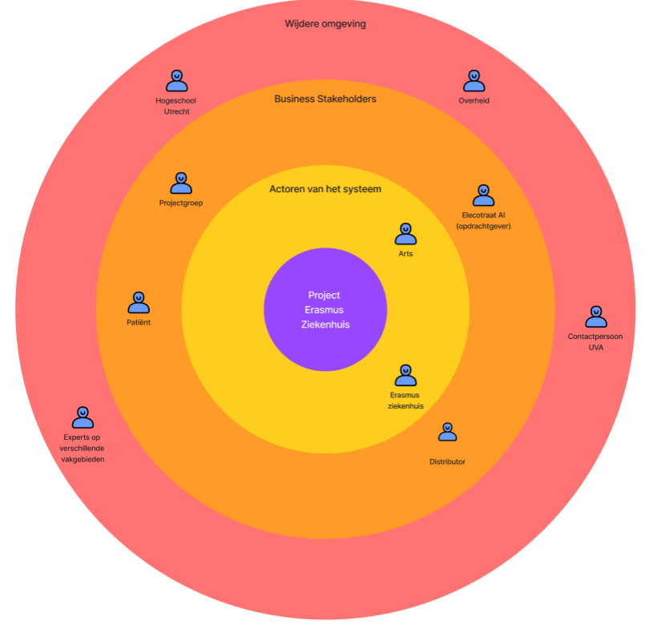

Figuur : UI-Model

## Analyse:

|  |  |  |
| --- | --- | --- |
| **STAKEHOLDERS** | **PRIMAIR**  Heeft direct invloed op projectaanpak of resultaat | **SECUNDAIR**  Heeft indirect invloed op projectaanpak of resultaat |
| **Interne Stakeholder**  Bij het project betrokken vanuit de eigen organisatie | **Arts (gebruiker)**  **Electoraat AI (opdrachtgever)**  **Erasmus ziekenhuis** |  |
| **Externe Stakeholder**  Externe partij betrokken bij project | **Patiënt**  **Project Groep** | **Contactpersoon UVA**  **Experts op verschillende vakgebieden** |
| **Interface Stakeholder**  Partij die niet bij het project is betrokken, maar wel een legitiem belang heeft |  | **Hogeschool Utrecht**  **Overheid** |

# Veranderstrategie

## Aanleiding

De aanleiding van de verandering is gebaseerd op creatieve factoren. Deze factoren zijn:

**Ambitie & Verlangen**, De ambitie en het verlangen van het Erasmus MC is het stoppen met onnodig patiënten opgenomen te houden of patiënten vroegtijdig te ontslaan. Dit voor zowel patiënt, niet onnodig lang in het ziekenhuis liggen, en voor het Erasmus MC, meer capaciteit.

**Kansen**, Een aanleiding van de verandering zijn de kansen die er spelen op het gebied van AI/IT en zorg. Technieken die jaren lang niet voor handen lagen kunnen bestaande bedrijfsprocessen innoveren of volledig veranderen.

Deze ambities, verlangen en kansen als hierboven beschreven is de aanleiding voor het veranderidee van een systeem dat predicties voorspelt. De aanleiding voor het specifieke idee van een dashboard voor artsen en verpleegkundige wat aansluit op de wensen en eisen van artsen en verpleegkundige is het lage vertrouwen in het systeem. Om te kunnen meten of het veranderidee, het dashboard, daadwerkelijk bijdraagt aan het vertrouwen van artsen in AI en het dashboard daardoor ook meer wordt gebruikt is meetbaar gemaakt aan de hand van enkele KPI’s. De volgende KPI’s zijn opgesteld:

* Aantal keer predictie nuttig bevonden.
* Aantal keer predictie functie gebruikt.
* Aantal bezoeken dashboard.

Figuur : Fishbone diagram

## Filosofie

De filosofie van personen in kwestie die te maken hebben met de verandering zijn van grote invloed op de waarde van de aanleiding en context. De aanleiding en context leveren namelijk geen verandering op zolang procesdeelnemers geen filosofie of paradigma praktiseren wat aansluit bij de aanleiding. Een aanleiding tot verandering kan zijn dat AI de toekomst is en dat ziekenhuizen moeten innoveren om aan de standaarden van de huidige samenleving te voldoen. Deze aanleiding is echter moeilijk te praktiseren als procesdeelnemers geen toekomst in AI zien.

## Veranderidee

Vanuit onder andere de strategie en de aanleiding is een veranderidee verzonnen. Het Erasmus MC geeft aan in het Koers23-strategiedocument zich “onderscheidend innoveren met inzet van technologie en data”. Het Erasmus MC ziet in dat technologieën die momenteel op de markt zijn bedrijfsprocessen kan ondersteunen en zelfs eventueel kan overnemen. Vanuit deze aanleiding en gedachtegang is het idee van een predictiemodel ontstaan. Echter wordt dit predictiemodel weinig gebruikt vanwege het lage vertrouwen van artsen en verpleegkundige in AI-modellen in de zorg. Vandaar dat er de vraag is ontstaan naar een dashboard wat meer word gebruikt en meer vertrouwen opwekt in de predictiemodellen.

Dit dashboard moet artsen en verplegend personeel ondersteunen in hun besluitvorming. Dit dashboard is gebaseerd op predicitemodellen die doormiddel van informatie over de patiënt en informatie over andere patiënten kan voorspellen wat de kans is dat een patiënt een bepaalde ziekte heeft, het ziekenhuis mag verlaten of nog langer moet blijven. Dit dashboard werkt uitsluitend als ondersteuning en niet als de besluitnemer. Dit vanwege het feit dat het dashboard, dus het model, niet alle informatie kan verwerken zoals röntgenfoto’s.

Het idee van een dashboard is aangedragen vanuit het lectoraat AI. Dit is dus niet een zelf bedachte oplossing van groep 426. Echter kan dit veranderidee een oplossing zijn voor de kwestie. Dit veranderidee is namelijk in samenspraak met artsen en verpleegkundige en diverse specialisten opgebouwd om een dashboard te maken dat zo dicht mogelijk ligt bij de wensen en eisen van de eindgebruiker. Zo is er nagedacht over welke kleuren te gebruiken, waar bepaalde knoppen te zetten en hoe het dashboard in te richten.

Of het veranderidee daadwerkelijk bijdraagt aan meer vertrouwen in predictiemodellen is te meten doormiddel van de in de aanleiding opgestelde KPI’s (Aantal keer predictie nuttig bevonden, Aantal keer predictie functie gebruikt, Aantal bezoeken dashboard)

Wat interacteert met het dashboard is in het volgende diagram weergeven:

Figuur : Context diagram predictie dashboard Erasmus MC

### Wireframes/Mockups

Het veranderidee in de vorm van een dashboard bevat vier verschillende pagina’s. Hieronder zijn deze vier verschillende pagina’s visueel weergegeven d.m.v. mockups:

**Mockups Overview:**

Figuur : Mockups overview 1.0

Figuur 7: Mockups overview 2.0

**Mockups Dashboard:**

Figuur 8: Mockups Dashboard

**Mockups Patients:**

Figuur 9: Mockups Patients

**Mockups login:**

Figuur : Mockups Login

### BPMN

Hieronder gemoduleerd welke acties er te doen zijn op de verschillende pagina’s van het Erasmus MC predictie systeem.

**Dashboard pagina:**

Figuur : BPMN Model Dashboard page

De eindgebruiker als hij een predictie wil uitvoeren over een patiënt zoekt eerst in de patiënt pagina de desbetreffende patiënt op. Vervolgens voert hij de (nieuwe) patiënt gegevens in en klikt op de ‘submit’ knop. Wanneer er op de ‘submit’ knop is gedrukt geeft het model de predictie wel of niet ontslaan uit het ziekenhuis weer en de zekerheidsscore van deze voorspelling met een range van 0.0 tm 1.0. Vervolgens gebruikt de eindgebruiker, als het goed is, de predictie als ondersteuning van zijn of haar beslissing.

**Overview pagina:**

**Patient pagina:**

Figuur : BPMN Model Patiënt Pagina

**Login pagina:**

Figuur : BPMN Model Login page

# Patient similarity

# Supervised model

# Database voor MIMIC data

# Onderzoek NEN-7510

# Onderzoek federated learning

# Implementatieplan

In hoofdstuk 5, het implementatieplan, word d.m.v. een roadmap weergeven hoe de implementatie van het uitgekozen platform zal verlopen. De risico’s die hieraan hangen worden ook weergeven.

## Doelstellingen en scope

Het doel van het implementatieplan is:

* Het dashboard inclusief AI zaken als counterfactual en clustering waarbij het Erasmus MC alleen nog maar zijn eigen data hoeft in te laden.
* Een tijdlijn aan te bieden met wanneer welke zaken betreffende de implementatie van het dashboard.
* Welke resources en budgetten er voor handen moeten zijn om de implementatie te laten slagen.
* Welke risico’s bestaan er bij de implementatie van het veranderidee.
* Hoe dient het dashboard getest te worden.
* Hoe dienen eindgebruikers getraind te worden en het veranderidee te accepteren.

## Tijdlijn en mijlpalen

De volgende activiteiten komen aan bod wanneer groep 426 het project heeft afgerond:

Figuur : IT-Roadmap

* **Implementatieplan:**

Er wordt een implementatieplan opgeleverd op 12-06-2023, in dit implementatieplan word beschreven hoe en met welke middelen het dashboard geïmplementeerd kan worden bij het Erasmus MC.

* **Project:**

Het project zal afgerond worden op 23 juni. Bij de afronding van het project zal het dashboard en AI zaken opgeleverd worden inclusief documentatie van hoe deze modellen te gebruiken. Dit testen duurt ongeveer twee weken.

* **Data Erasmus MC inladen + Testen:**

Nadat het Erasmus MC alle onderdelen van het project heeft ontvangen kan het de data inladen van het Erasmus MC en kan het dashboard getest worden.

* **Aanpassingen maken:**

Na het testen is er twee maanden tijd om aanpassingen te maken in de front en backend en om AI modellen aan te passen en toe te voegen.

* **Workshop en training:**

Wanneer het Dashboard aangepast is en RTL (ready to launch) is er een kleine maand om workshops te houden en trainingen zodat de eindgebruikers van het dashboard precies weten hoe het dashboard te gebruiken is en welke mogelijkheden het bied.

* **Implementatie van systeem:**

Nadat de eindgebruikers getraind zijn kan het dashboard geïmplementeerd worden binnen het Erasmus MC.

* **In gebruik nemen systeem:**

Vanaf deze fase zal het systeem in gebruik genomen worden.

## Resources en budget

Het implementatieplan beschrijft de benodigde resources, zoals personeel, budget, apparatuur en software. Dit omvat ook eventuele kostenramingen en financiële overwegingen.

## Risicoanalyse

|  |  |  |
| --- | --- | --- |
| **Activiteit** | **Risico** | **Maatregel(en)** |
| Producten opleveren | Het opgeleverde product voldoet niet aan de eisen van het MC. | Dit voorkomen door voldoende contact te houden met de opdrachtgever. En wanneer het risico dan toch uitkomt een duidelijke handleiding geven hoe het product is opgebouwd zodat het product gemakkelijk aan te passen is. |
| Data MC inladen | Data MC is niet ‘compatible’ met Dashboard groep 426. | Met dezelfde syntax werken en een duidelijke handleiding weer opleveren zodat verschillende versies gelijkgetrokken kunnen worden. |
|  |  |  |
|  |  |  |
|  |  |  |

## Communicatieplan

Dit beschrijft hoe de communicatie zal verlopen tijdens de implementatie, zowel intern tussen het projectteam en andere belanghebbenden, als extern met gebruikers, klanten of leveranciers. Het omvat ook de frequentie en de kanalen van de communicatie.

## Test- en evaluatieplan

Het implementatieplan bevat een plan voor het testen en evalueren van het systeem of de oplossing. Dit omvat de teststrategie, testcriteria en de benodigde middelen voor kwaliteitscontrole.

## Training en acceptatie

Dit onderdeel beschrijft de trainingsbehoeften van gebruikers en andere betrokkenen om ervoor te zorgen dat ze het nieuwe systeem of de nieuwe processen effectief kunnen gebruiken. Het omvat ook een strategie voor het beheer van de acceptatie van het nieuwe systeem.

# Bronnen

* @StadsarchiefRotterdam. (z.d.). *Home | Stadsarchief Rotterdam*. Stadsarchief Rotterdam. https://stadsarchief.rotterdam.nl/
* *Erasmus MC : Geschiedenis van het ziekenhuis*. (z.d.). https://web.archive.org/web/20161205051104/http:/www.erasmusmc.nl/5663/180055/geschiedenis_ziekenhuis
* Erasmus MC. (z.d.). *Over Erasmus MC - Erasmus MC*. https://www.erasmusmc.nl/nl-nl/pages/over-erasmusmc#2a3a79f1-e654-45b5-8c6a-dd0217658672
* *House of Control*. (z.d.). House of Control. https://www.house-of-control.nl/onderwerpen/verandermanagement/theorie-9/veranderaanpak/kleurendenken.html